Муниципальное автономное дошкольное
образовательное учреждение
«Детский сад № 8»
Г.Кунгур , Пермский край.

Доклад из опыта работы

« Формирование и развитие у детей
дошкольного возраста социально-коммуникативных умений и навыков через различные виды детских игр с куклой».

Воспитателя
Сергеевой
Оксаны Николаевны

Сентябрь 2016 год

В Федеральных государственных образовательных стандартах дошкольного образования социально – коммуникативное развитие направлено на усвоение норм и ценностей , принятых в обществе , включая моральные и нравственные ценности , развитие общения и взаимодействия ребёнка со взрослыми и сверстниками , становление самостоятельности , развитие социального и эмоционального интеллекта , формирование уважительного отношения и чувства принадлежности к своей семье.
Актуальной задачей нашего времени является воспитание у дошкольников нравственных качеств , формирование нравственной культуры поведения . Становление жизненной позиции ребёнка зависит от его воспитания в нравственном отношении.
Цель работы автора педагогического опыта состоит в формировании и развитии у детей дошкольного возраста социально - коммуникативных умений и навыков , коллективных гармоничных взаимоотношений , в создании условий для воспитания отзывчивости ,заботы и доброты через различные виды детских игр с куклой.
«Белый бант на голове ,
Голубое платьице ,
Куклу Таня нарядила ,
Кукле очень нравится».
Важнейшей составной частью образовательного пространства детства являются игра и игрушка. Игрушке принадлежит важная роль в познании окружающего мира , в развитии личностных качеств дошкольника : самостоятельности , активности, культуротворческой инициативы , самопознания , в зарождении рефлексии, эмпатии , в преодолении собственных страхов и волнений.
Игры с куклой - образом человека - позволяют ребёнку познать , понять и освоить сложную систему построения отношений со взрослыми и детьми , присвоить ценностные нормы нравственного поведения , проявить творчество.
Дети в игре разговаривают с куклами , убаюкивают , учат их кушать кашу , купают . Игры с куклой способствуют развитию речевого общения, расширению запаса словаря ; дети овладевают элементарными социальными действиями и навыками : общекультурными , гигиеническими ; развивают способности к произвольной
саморегуляции , самостоятельности , автономности , воли ; дети удовлетворяют свою потребность в самопознании.
В наше время постоянно изменяются социальные условия , поэтому важно видеть в этом процессе что-то устаревшее и то новое ,что соотносится с сегодняшней социальной ситуацией развития.
Организация и проведение занятий осуществляются с учётом ситуативного подхода , который возникает на основе реальных проблемных ситуаций ,
обогащается практический опыт детей. Образовательная деятельность с детьми группы включает в себя : сюжетные игры - занятия, выполнение поручений, игровые упражнения с куклами , пение колыбельных , заучивание наизусть потешек , уговорушек , чтение художественной литературы , играем в подвижные и дидактические игры , рисуем , лепим , делаем аппликации .
Использую в практике индивидуальные образовательные маршруты , которые позволяют создать оптимальные условия для реализации потенциальных возможностей воспитанника. В процессе реализации маршрута были привлечены к работе с ребёнком специалисты ДОУ , а также родители , которые помогали ребёнку , поддерживали его в ситуациях , где требовалась помощь. Родители были участниками творческих мастерских , присутствовали на праздниках. В итоге воспитанница стала более внимательнее относиться к своему внешнему виду , расширился словарный запас , ребёнок стал более общительный.

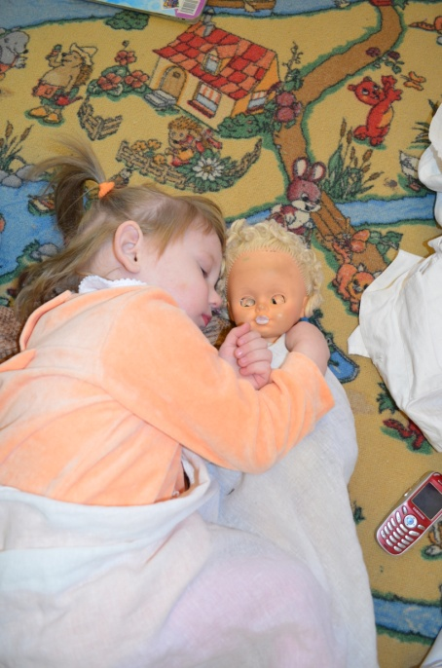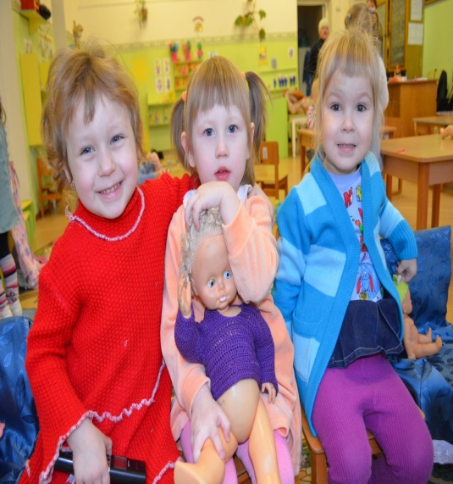

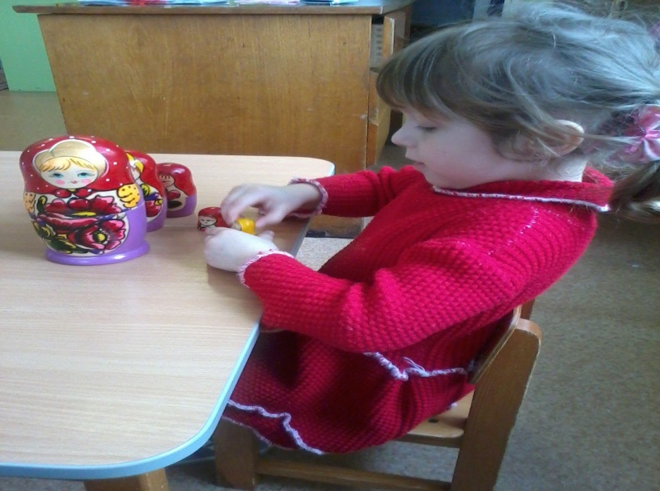

Особое внимание обращаю на формирование у детей представлений о
кукле – матрёшке . Дети выполняют движения в соответствии с текстом
«Сначала буду маленьким ,
К коленочкам прижмусь .
Потом я вырасту большим,
До солнца дотянусь.»
Загадываю загадки о матрёшке , играем в дидактические игры «Подбери пару»,рассуждаем с детьми на темы «Похожа ли матрёшка на куклу? Можно ли с матрёшкой играть , как с куклой?» , исследуем матрёшку «Из чего сделана матрёшка?» , читаем стихи о матрёшке, проводим беседы.
«Деревянная матрёшка
Влезла с Машей на окошко.
По карнизу ходит кошка
И не может сосчитать:
То стоит одна матрёшка,
То матрёшек целых пять!»
Г.Лагздынь

В уголке патриотического воспитания стоит кукла в русском наряде , а мальчики приносят из дома пластмассовых солдатиков . С детьми беседуем на тему «Специальные «военные» игрушки для мальчиков», знакомимся с историей возникновения стойких оловянных солдатиков . Дети с радостью участвуют в кукольных спектаклях , импровизируют стихи .
Воспитываю у детей навыки культуры поведения (приветствие, прощание) с помощью куклы, положительное отношение к своему телу : игровое упражнение – знакомство «Как тебя зовут?», игра «Ласковушки», использую словесные игры -описания « Опиши свою любимую куклу».
Кукол мы лепим «Вышла Катя на прогулку», рисуем «Нарисуй куклу своей мечты».
Для родителей были созданы папки - передвижки «Кто такая кукла - оберег?»,
«Неваляшка, сестрица матрёшки», «Зарождение и развитие кукол разных стран».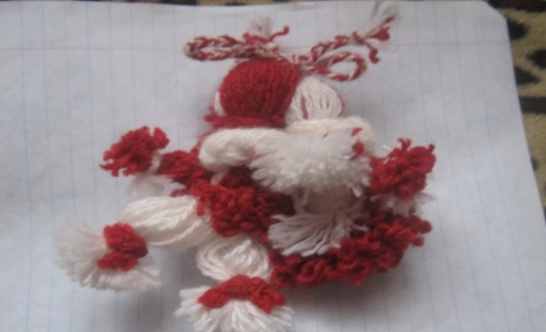

Вот такие куклы- обереги для дома мы делали с родителями !
Главную роль кукла играет в формировании у девочки позитивной концепции будущей мамы , у мальчика – будущего отца. В игре с куклой объединяются мальчики и девочки , осваивая навыки любви к семье, способность к сопереживанию . С куклой ребёнок проигрывает модели из будущей жизни , преодолевает собственные страхи : «Кукла Маша заболела», «В гости к кукле»,
«Идём гулять», «Покупаем наряд кукле».
Именно кукла помогает развитию человеческих качеств и проявлений в ребёнке , что необходимо для воспитания гармоничного ребёнка !

Литература:
- «Вместе с куклой я расту» О.Р.Меремьянина Изд-во «Учитель», 2010;Издание 2012 ; г.Волгоград.
- «Народная культура и традиции с детьми 3-7 лет» авт.- сост. В.Н.Косарева Волгоград : Учитель.2012.

